**МУНИЦИПАЛЬНОЕ ДОШКОЛЬНОЕ ОБРАЗОВАТЕЛЬНОЕ УЧРЕЖДЕНИЕ  
«Центр развития ребенка - детский сад №113»**

ОПЫТ РАБОТЫ

**ТЕМА: «РАЗВИТИЕ ВРЕМЕННЫХ ПРЕДСТАВЛЕНИЙ У  
ДЕТЕЙ СТАРШЕГО ДОШКОЛЬНОГО ВОЗРАСТА».**

Воспитатель

высшей квалификационной категории

**БОГДАНОВА ТАТЬЯНА ЮРЬЕВНА**

**Список литературы:**

* Программа воспитания и обучения в детском саду. Под редакцией Васильевой М. А., Гербовой В. В., КомаровойТ. С.
* «Обучение математике в детском саду» Данилова В.В., Рихтерман Т.Д.
* «Ступеньки творчества или развивающие игры» Никитина А. П.
* «Формирование представлений о времени у детей дошкольного возраста» Рихтерман Т. Д. - М.: Прсвещение,1991г.
* «Детям о времени. Теория и методика математического развития дошкольников» Тарабарина Т. И. - Ярославль: Академия развития, 1996г.
* «Развитие преставлений о времени у детей дошкольного возраста» Непомнящая Р. Л. - СПб: ДЕТСВО-ПРЕСС, 2005г.
* «Формирование представлений и понятий о времени с помощью объемной модели» Щербакова В. И.
* «Формирование временных представлений». Щербакова Е.//Дошкольное воспитание. - 1988. - № 3.
* «Формирование восприятия времени» Краснова Е. Е.
* «Занятия со старшими дошкольниками. Формирование графических навыков и временных представлений» Москаленко В.В.Издательство «Учитель», 2008г.
* «Колесо времени» Глухова Н./ Обруч: журн. -2005Г. - №6.
* «Формирование представлений о времени у дошкольников: система занятий и игр для детей среднего и старшего дошкольного возраста» Лебеденко Е.

Н. - ДЕТСТВО-ПРЕСС, 2003г.

План

1. Актуальность темы.
2. Пути и средства развития представлений о времени.
3. Методы и приемы, используемые в работе с детьми.
4. Создание предметно-развивающей среды.
5. Диагностика.
6. Работа с родителями.

Дети тем особенно милы, что живут всегда в настоящем. Даже их мечты есть жизнь в настоящем и не нарушают ее.

Лев Николаевич Толстой

В течение четырех лет я занимаюсь исследовательской и практической работой по теме «Развитие временных представлении у детей старшего дошкольного возраста».

Время - это одна из важных составляющих реальности, в которой мы существуем. Все явления окружающего мира протекают во времени. Оно организует и регулирует нашу жизнь и деятельность, мы подчинены его течению, хотя порой не замечаем этого.

Современная жизнь характеризуется невиданными скоростями, резкой сменой ритмов и нехваткой времени. Сегодня человеку любого возраста, профессии, специальности требуется умение анализировать время, тонко его чувствовать, рациональнее использовать и гораздо больше ценить. Нынешние производственные технологии также рассчитаны на высокую культуру временных восприятий человека. Поэтому современным людям необходимо быстро реагировать на время, гибко перестраивая своё поведение и деятельность с учетом крайней нестабильности жизни, протекающей в постоянно меняющихся условиях.

Ориентировка во времени жизненно необходима ребенку как будущему члену общества, служит базисом его личностной культуры. Умение ориентироваться во времени дает детям возможность успешно развиваться, овладевать различными видами деятельности, познавать окружающий мир и, таким образом, готовиться к школе. Уровень развития временных представлений у детей является одним из важных показателей интеллектуальной готовности к школе.

Многие положительные качества возникают и развиваются благодаря планированию ребенком своей деятельности во времени, например: целенаправленность, собранность, организованность и т. д. В игровой, бытовой, познавательной деятельности дети учатся регулировать темп, ритм своих действий, учитывать фактор времени.

Слово «время» происходит от древнерусского «веремя», что означает «вращение». Это понятие включает в себя длительность событий и явлений, их последовательность, прерывность и непрерывность, ритмичность и периодичность, связь настоящего с прошлым и будущим.

Время имеет ряд особенностей:

1. Оно характеризуется **текучестью:** ни одна, даже самая маленькая, единица времени не может быть воспринята сразу, «одномоментно», а только в своем последовательном течении, т. е. фиксируется начало какого-либо события, а когда наступает его конец, то о начале можно лишь вспомнить.
2. Время - **необратимо:** нельзя вернуть тот момент, который прошел. Прошедшее, настоящее и будущее не могут меняться местами.
3. Время **недоступно непосредственному созерцанию:** его «не видно», «не слышно», оно не имеет наглядных форм.
4. Со временем **нельзя совершать какие-либо действия.** Любые действия протекают во времени, но не со временем. Время можно только прожить.
5. **Словесные обозначения времени условны, относительны, нестабильны и носят переходный характер** (утро становится днем, а день, в свою очередь, вечером).

Время - очень сложный объект познания. Оно является философским понятием и рассматривается как форма существования материи, отражающая вечцое развитие природы, общества, человеческого сознания. Категория времени не дана уму ребенка изначально. Представление о нем возникает в процессе жизни на основе его личного опыта. Освоение времени ребенком идет медленно и трудно.

Причинами этого являются:

* своеобразие времени как формы проявления реальности;
* несформированность у ребенка механизмов познания времени;
* особенности детского мышления и познавательной деятельности в раннем возрасте;
* небольшой опыт проживания ребенком жизни во времени.

Трудности в освоении времени детьми носят и объективный, и субъективный характер. Однако при целенаправленной педагогической работе дети к концу дошкольного возраста успешно осваивают не только отдельные единицы измерения времени, но и по мере надобности учатся их использовать в практической и интеллектуальной деятельности.

В процессе разнообразных видов деятельности на детей воздействует весьма сложный комплекс раздражителей, в котором временные отношения являются лишь слабым и попутным компонентом. По учению И. П. Павлова, слабый раздражитель хотя и участвует в образовании временных связей в скрытом виде, но, взятый в отдельности, не вызывает последующей реакции. Поэтому время чередование его определенных отрезков необходимо сделать предметом специального внимания детей, для чего надо организовать соответствующую деятельность, направленную на измерение времени.

Уровень знаний ребенка о времени непосредственным образом связан с системой педагогической работы по умственному и речевому развитию. Поэтому, диагностическое обследование развития представлений о времени у детей 5-7 лет проводилась по следующим критериям оценки:

* имеет представление о сутках (воспроизводит последовательность частей суток, называет «соседей» к данной части суток);
* имеет представление о днях недели (знает названия дней недели и их последовательность, определяет порядковый номер дня недели);
* имеет представление о месяцах года (знает названия месяцев и их последовательность, называет сезоны года, их чередование и сменяемость);
* имеет представление о видах календарей (использовать календарь для определения временных интервалов, различать понятия: в этом году, в прошлом году, в будущем году);
* имеет представление о возрастных изменениях (определяет свой возраст, ролевые отношения в семье);
* имеет представление о приборах для измерения времени (называет основные части приборов, различает понятия секунда, минута, час, определяет время с точностью до часа, планирует свою деятельность во времени).

Результаты диагностики показали, что не у всех в словарном запасе имеется обобщающее слово «сутки» (дети отождествляют «сутки» и «день»), многие дети не имеют представления о длительности суток, определяя ее по разному от 3 до 14 часов; большие трудности испытывают при освоении смысла слов «вчера», «сегодня», «завтра»; неравномерно происходит и освоение детьми дней недели, месяцев и сезонов (среди недель первыми выделяются те, что связаны с режимом работы детского сада, отдыхом детей и родителей в выходные дни, остальные дни недели дети знают плохо; название месяцев у детей увязывается только с праздниками); дети путают: «рано» и «поздно, «теперь-сейчас-потом», «год» и «сезон» и т. д.; в активном словаре детей часто не находится нужных слов для обозначения возраста человека (младенец, ребенок, подросток, юноша, мужчина, старик и т. д.).

На основе результатов диагностического обследования, проведенного в начале учебного года, разработала перспективный план работы по развитию представлений о времени.

Развитие представлений о времени у детей осуществлялось двумя путями: через повседневную жизнь и на занятиях, так как оба пути очень хорошо сочетаются друг с другом.

В педагогической деятельности опиралась на особенности восприятия времени ребенком и закономерности развития его познавательной деятельности. Поэтому ознакомление начинала с тех категорий, которые находят опору в личном опыте ребенка. Положительный эффект давало парное сопоставление контрастных, но взаимосвязанных между собой категорий: день-ночь, утро-вечер, быстро - медленно, осень-весна, лето-зима и др.

Большой интерес вызывало у детей знакомство с такими особенностями времени, как его связь с повседневной жизнью, текучесть, непрерывность, периодическая сменяемость. Познание временной длительности сочеталось с познанием временной последовательности, которые связаны друг с другом (части суток, дни недели, месяцы, сезоны и их последовательность, периодичность событий во времени и т. д.)

Детям для усвоения предлагалась система связанных между собой временных категорий, в которой каждая мера складывалась из единиц предыдущей и служила основанием для последующей. Познание мер времени (сутки, неделя, месяц, год) основывались на развитии «чувства времени» у ребенка, осознании им своего настоящего, прошлого и будущего, так как формальное манипулирование временными категориями, попытки заучить их без осознания смысла и понимания взаимосвязи, не только неэффективны, но и вредны. Такой подход может существенно затормозить развитие временных представлений у детей. Поэтому работа по ознакомлению детей со временем имела ярко выраженную практическую направленность. Это проявлялось в определении и измерении времени дошкольниками с помощью доступных им средств и способов действия.

Поскольку время - чрезвычайно трудная для познания ребенка сфера действительности, в работе использовала самые различные способы и средства его «материализации»: картинки, модели, символы-знаки, календари и т.д.

Возможность определения времени ребенком связана в значительной мере со знанием числа. Поэтому количественные и временные представления развивались в единстве и взаимосвязи друг с другом.

Практическая ориентировка во времени рассматривалась не как самоцель, а как условие интеллектуального развития детей, средство совершенствования разных видов деятельности и подготовки к школе. В целом работа по развитию временных представлений носила пропедевтический (подготовительный) характер. Использовала самые разнообразные средства: наблюдения, дидактические игры и упражнения, рассматривание картинок, иллюстраций и моделей, моделирование, чтение художественных произведений (стихи, рассказы, сказки, пословицы, поговорки, загадки) и т.п.

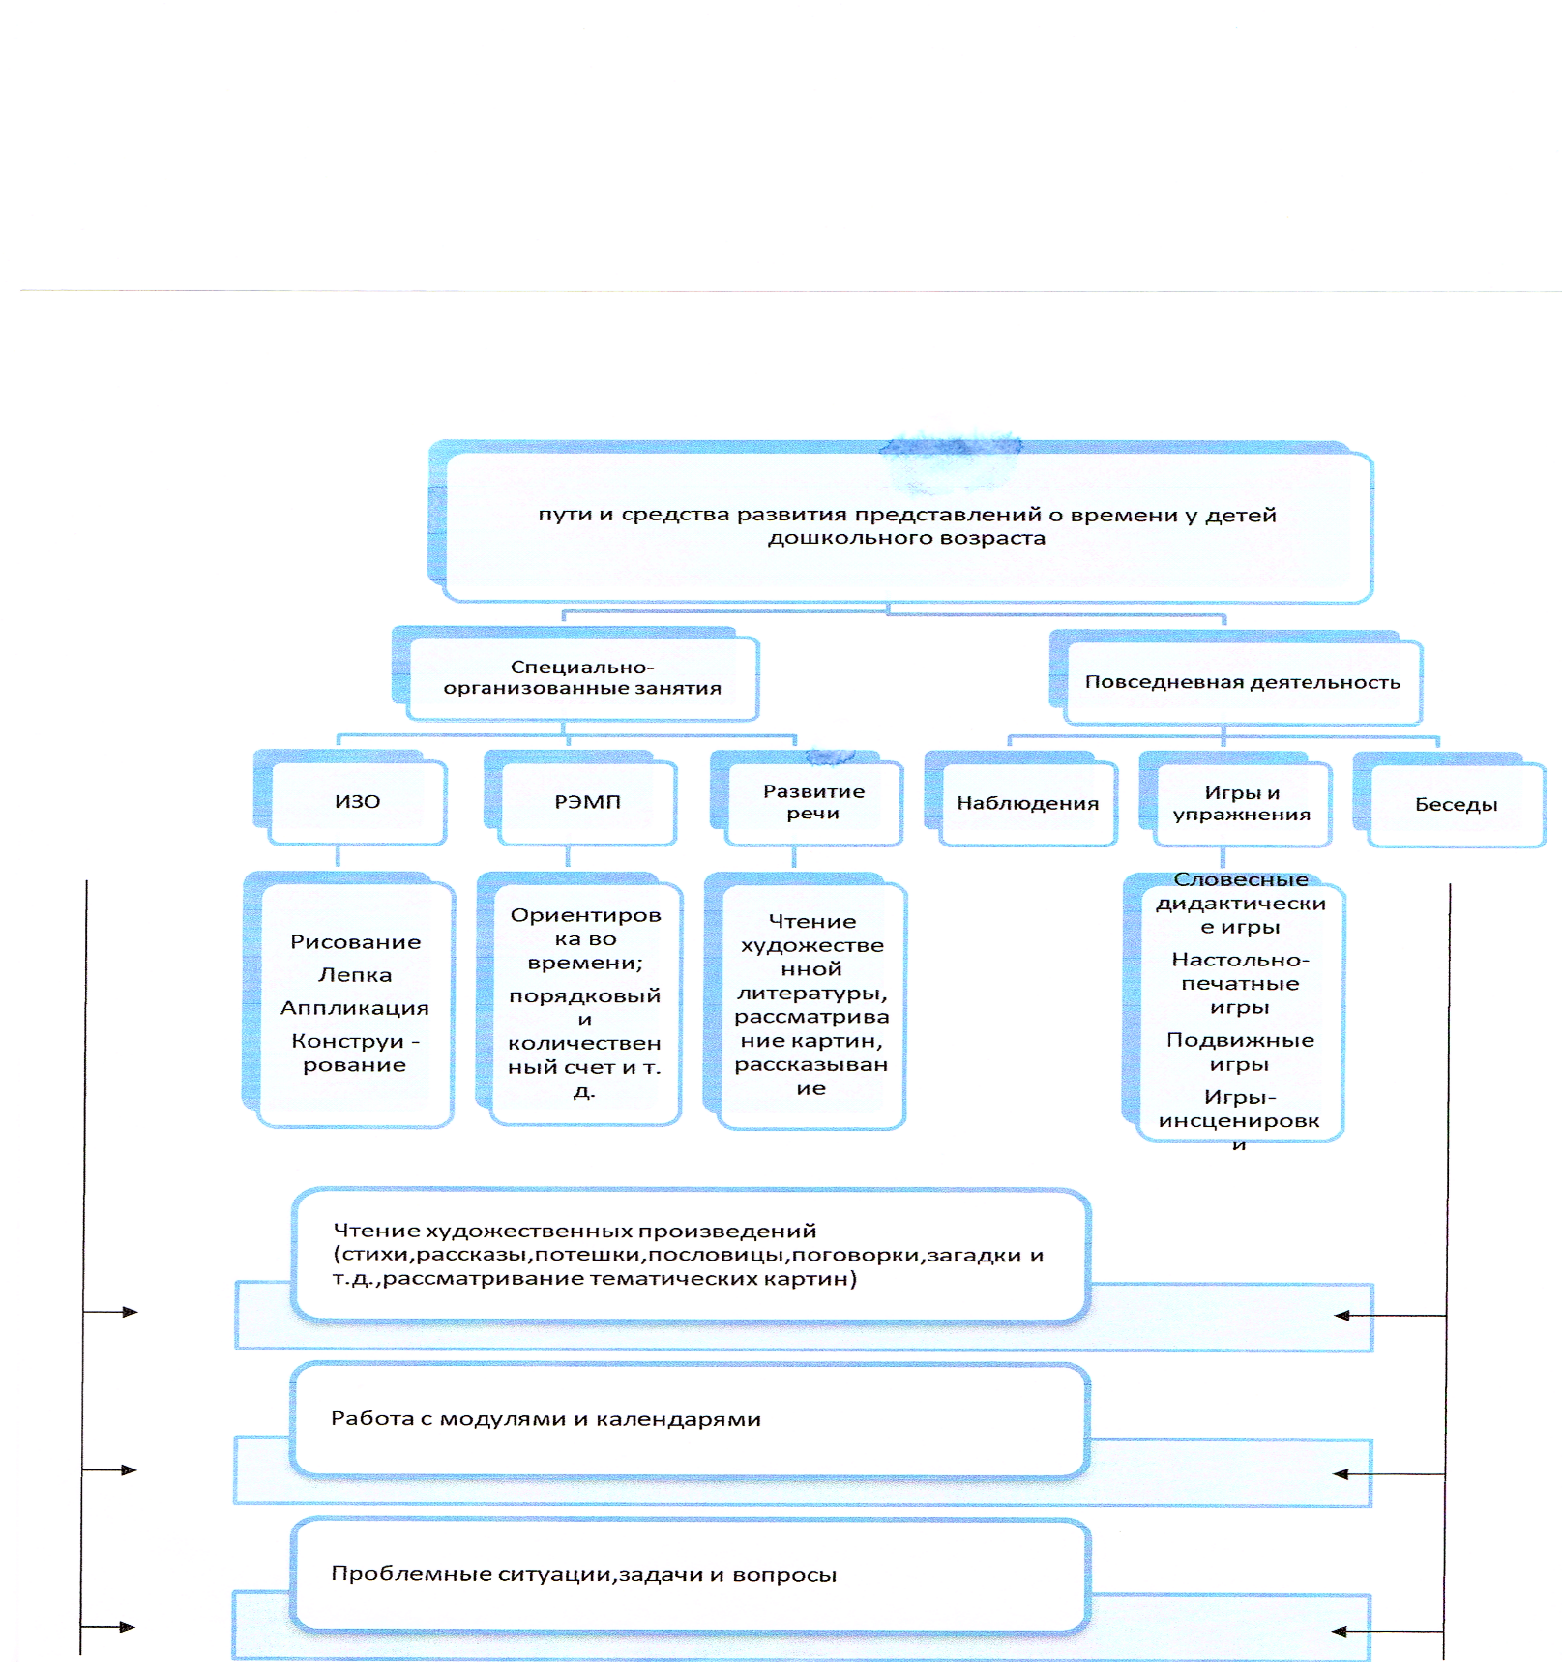

***Наблюдения.*** Наблюдения проводились индивидуально или с небольшой подгруппой детей. Их содержанием являлось состояние природы, окружающей среды, виды, особенности деятельности детей и взрослых в то или иное время. Во время утренней встречи обращала внимание ребенка на солнце, которое уже взошло и все кругом осветило, на взрослых, которые торопятся на работу, на детей идущих в детский сад. Все это происходит утром и характеризует именно этот отрезок времени. Обращала внимание детей на положение солнца на небе, степень освещенности земли и неба, ведущую цветовую гамму в разное время суток и т. д. На основе наблюдений дети учились выделять отдельные признаки, связанные с сезонными изменениями в природе.

В процессе наблюдений опиралась на непосредственные, чувственно воспринимаемые детьми факты, их признаки, особенности и проявления, закрепляла в речи соответствующие им временные категории. Наблюдения давали возможность в комплексе решать задачи умственного, эмоционального и речевого развития, способствовала накоплению у детей представлений о времени. В процесс наблюдения включала художественное слово: пословицы, поговорки, загадки о времени, небольшие стихотворения.

***Беседы*** проводились на занятиях и вне них. В процессе бесед анализировала личный опыт ребенка, использовала вопросы, начинающиеся со слов «что?», «когда?». Эти вопросы варьировала, учитывала, что на первый вопрос («что?») ребенку ответить легче, чем на второй («когда?»). Нередко беседы перерастали в дискуссию с детьми о различных категориях времени. В ней побуждала детей высказывать собственные суждения, мысли, точку зрения на проблему. Темы для обсуждения брала самые разные: «Сейчас», «В прошлом году», «Взросление» и др. Например, в теме дискуссия «Сегодня и завтра». Предлагала следующие вопросы для обсуждения: Когда начинается завтра? Когда кончится завтра? Как долго продлиться завтра? Когда закончится завтра, означает ли это, что больше не будет завтра? Есть ли что-то такое, что можно сделать сегодня так же, как и завтра? Есть ли что-то такое, что можно сделать только завтра? И т. д.

В разговор вовлекала как можно больше участников, стимулировала их активность вопросами: «Каково твое мнение?», «Что ты об этом думаешь?», «Все согласны с тем, что было сказано?». Оказывала детям помощь в подборе нужного слова или выражения, оформлении собственной мысли в речи, самостоятельной постановке вопроса и т.д.

В процессе бесед и дискуссий использовала наблюдения, чтение художественных произведений, другие средства и формы работы по развитию представлений о времени у детей.

***Рассматривание тематических картинок.*** Картинки специально подбирала для ознакомления со временем. На них изображались природные явления, действия детей и взрослых, характерные для того или иного отрезка времени. С большим интересом дети воспринимали картинки со сказочными персонажами и содержанием, сюжет которых разворачивается в строго определенных временных рамках: утром, вечером, ночью, зимой, весной, летом, осенью. В отличие от реального времени с картинками можно манипулировать: выкладывать, рассматривать, сравнивать, группировать и т.д. С тематическим набором картинок предлагала выполнять детям следующие упражнения:

* рассматривание картинок, на которых изображены контрастные части суток;
* рассматривание картинок, на которых изображены смежные части суток, и их название;
* определение части суток при рассматривании картинок с изображением постоянных видов деятельности, характерных для данного времени;
* распознавание части суток при рассматривании картинок с изображение вариативных видов деятельности;
* выбор картинки по просьбе педагога;
* раскладывание картинок по порядку;
* и т. д.

В процессе рассматривания картинок задавала следующие вопросы: Что нарисовано на картинке? Когда это бывает? Почему ты так думаешь? И т.д. Предлагая картинку для рассматривания ребенку, направляла его внимание на основные признаки данного отрезка времени: фон, светило (солнце, луна, звезды), содержание и характер деятельности людей и др. Дети, рассматривая картинки, устанавливали, какое время года изобразил художник, выбирали среди нескольких те, которые относятся к данному сезону, объясняли, что на них изображено, находили «соседей» к данной картинке, «дополняли» картинки до года, вставляли пропущенную картинку, находили, что «перепутал» художник, когда рисовал времена года, подбирали к картинке-пейзажу предметные картинки ИТ.Д.

Картинки рассматривались неоднократно, сочетались с использованием средств художественного слова: загадкой, пословицей, поговоркой, стихотворением, рассказом, сказкой. Они хорошо сочетаются с моделями и моделированием, могут включаться в саму модель, а также использоваться параллельно с ней.

При рассматривании картинок использовала такие приемы, как:

* намеренная ошибка воспитателя в высказывании об изображенном;
* побуждение ребенка к доказательству и мотивации своего ответа;
* сравнение картинок и того, что на них изображено, между собой;
* группировка и классификация картинок по признаку времени.

Тематический набор картинок давал возможность обсудить с детьми и другие темы, связанные со временем: режим дня, необходимость дорожить временем, развлечения, праздники, день рождения и т. д.

В процессе работы по развитию временных представлений у детей

использовала произведения художников, репродукции картин: «Утро в сосновом день Седневе», «Лето», «Май», «Хлеб», Т. Яблонской, «Золотая осень» И.

бору» И. Шишкин, «Утро» С. Чуйкова, «Последний луч» Н. Ромадина, «Зимний

Остроухова, и т. д.

Художники обычно отражают на своих полотнах события во времени, как бы останавливая его на миг для зрителей. Живописные художественные произведения позволяют ребенку осознать взаимосвязь природных и социальных явлений в каждом отрезке времени.

При рассматривании репродукций и картин создавала условия для свободного выбора, сравнения, выражения эмоционального опыта ребенка, его творческих особенностей.

Для развития у детей различных представлений о времени использовала

игры и упражнения в игровой форме.

*Словесные дидактические игры и упражнения* заключались в следующем:

* в названии детьми пропущенного слова и окончания предложения («Мы завтракаем утром, а обедаем?...» и т. д.
* в придумывании предложения с заданным словом (день, ночь и т. д.)
* в перечислении различных определении («Какая бывает осень?» -грустная, золотая, дождливая, холодная).
* в нахождении общего понятия (год) к частным (зима, весна, лето, осень);
* в определении, о каком времени (настоящем, прошедшем или будущем) идет речь, например: «Подрасту еще немного, ставу в школу я ходить» и т. д.

В процессе дидактических игр использовала поэтические произведения, в которых воспевались картины природы и т.д.

***Настольно-печатные дидактические игры*** с природоведческим содержанием способствовали также развитию представлений о времени у детей. Так, в игре «Кто, когда спит?» следует определить, кто спит днем, а кто ночью. В этой игре ребенок использует имеющиеся у него знания о мире живой природы и соединяет их со своими опущениями времени. Закреплялись знания детей о сезонах и в играх с лото «Времена года», которые имеют много различных вариантов. В подвижных играх слова-названия частей суток, дней недели, месяцев, сезонов служили сигналом для выполнения определенных движений или действий. В качестве такого же сигнала использовала малые формы фольклора и короткие поэтические четверостишия, в строках которых встречаются слова «день», «ночь», «утро», «вечер» и другие временные категории.

Некоторые игры и упражнения проводила с мячом: ведущий бросает мяч, называя слово, ребенок ловит его и произносит слово, противоположное по значению, например: утро-вечер, день-ночь, рано - поздно, всегда-никогда, старше-моложе и т. д.

Познавательные ситуации создавались ***в играх-инсценировках.*** В них дети выполняли роли дней недели, месяцев: «Неделя стройся», «Найди соседей», «Найди свой день», «День и ночь» и т. д.

Также вместе с детьми совершали «путешествия» в различные отрезки времени: «Путешествие в ночное (или любое другое) время» - узнать, кто и где работает ночью, «Путешествие в лето (зиму, осень, весну)» и др.

В процессе дидактических игр и игровых упражнений использовала разнообразные пособия: карточки числовыми фигурами, символы-знаки. Большой интерес вызвали у детей фигурки-гномов, которые отличались по цвету, и каждая фигурка соответствовала определенному дню недели. Так же символы-знаки «Времена года». Использовала игровой момент четыре сестры - это Осень, Зима, Весна, Лето, у каждой сестры есть по три сыночка - это месяцы. Эти средства позволяли «материализировать» различные временные категории и производить с ними те или иные манипуляции: «отыскивать» недостающие дни недели, «вставлять» на место пропущенный месяц, расставлять по порядку, определять, когда это произошло, и совершать другие игровые действия.

Таким образом, дети легче усваивали материал и получали хорошие знания о времени, использовали их в различных играх и упражнениях для решения конкретных познавательных и игровых задач, в результате чего приобретался новый, полезный для них опыт.

***Рисование и другие виды изобразительной деятельности.*** Детские представления о том, что происходит в то или иное время, особенно наглядно и ярко отражаются в изобразительной деятельности.

Абстрактность, присущая времени, конкретные действия, совершающиеся в нем, стимулируют неуемное детское творчество. Поэтому обращала особое внимание на подбор тематики занятий:

* Для рисования: «Зимнее утро», «Самый красивый закат», «Звездное небо», «Лето красное» и т. д.
* Для лепки: «Древние животные», «Игрушки детей через сто лет» и др.
* Для конструирования из строительного материала: «Машина времени», «Дом, который я построю для своих детей» и др.
* Для аппликации: «Мир будущего», «Мир прошлого» и др.

В процессе рисования и аппликации учила детей подбирать фон, соответствующий по цвету окраске неба в то или иное время суток в какой- нибудь сезон года, соотносить со временем размещение солнца и других светил. Изобразительное творчество детей будет более продуктивным, если оно опирается на опыт наблюдений за явлениями природы, изучение художественных картин и иллюстраций, а также знания о времени.

***Чтение художественных произведений и рассказывание.***Для закрепления знаний о частях суток и временах года использовала небольшие рассказы, сказки, стихотворения малые формы фольклора: загадки, пословицы, поговорки, потешки. Так как в них в условной образной форме изображено время действия, течение времени, изменение времени: они стимулируют познавательную деятельность, развивают способность к самостоятельному мышлению, учат рассуждать .При чтении художественных произведений обращала внимание детей на время, когда происходит действие. Например, прочтение «Сказки про вчерашний день» Е. Ильина сопровождала вопросами:»© чем эта сказка?». «Что в сказке сказочное, а что настоящее?», «Как называется день, который искал Сережа?», «Почему Сережа его чуть не потерял?», «Можно ли вернуть дни, которые прошли?».

В работе с детьми использовала лучшие образцы авторского и народного творчества. Это произведения С- Маршака, А. Барто, Ею Трутневой 51. Акима С. Баруздина, стихотворения классиков отечественной поэзии А. Фета, А. Плещеева, С. Есенина и других.

Перед чтением художественного произведения создавала психологическую установку на его восприятие детьми: *«Я буду читать стихотворение, а вы послушайте. Читать буду два раза. Первый раз - вы как будто встречаетесь с писателем, знакомитесь с тем, о чем он писал. А когда буду читать второй раз, вы слушайте и думайте, о каком времени писал поэт. Как будто он спрашивает: «Какое это время года? Что вы о нем узнали? Что запомнилось и что понравилось?» Это будет разговор с писателем и друг с другом».*

Кроме литературных источников обращалась и к творчеству самих детей. Дети составляли рассказы о времени на разные темы: «Что было, есть и будет?», «О зиме (весне, лете, осени)». Использовала в работе прием - на основе отдельных детских рассказов составляли общий в виде письма - рассказа Почемучке. Время от времени практиковала рассказы детей о том, как они провели выходной или другой день недели. Придуманные детьми самостоятельно рассказы, сказки, загадки полезны для накопления знаний о времени не менее, чем литературные произведения.

Приборы для измерения времени.

Формирование навыка определения времени по часам достаточно сложно для детей старшего дошкольного возраста. Процесс расшифровки показаний связан с умением соотнести показания двух совмещенных циферблатов - часового и минутного. И, тем не менее, игровые методы и приемы, которые я использую в своей работе, способствуют, развитию навыка определения времени по часам.

Учить детей определять время по часам начала со знакомства со строением часов. В качестве раздаточного материала использовала макеты часов, демонстрационный - магнитные часы с цветными накладками, комбинируя их можно наглядно изобразить длительность времени в «получасах», «четверть часа», «пятиминутках» и минутах. Магнитные часы позволяют наглядно сравнивать различные промежутки времени.

Сначала познакомились с циферблатом, на нем по кругу расположены цифры. Эти цифры обозначают количество часов. Объяснила детям, что каждое деление (от одной цифры до другой), в свою очередь, тоже делится на маленькие деления - по одной минуте. Далее познакомились с минутной и часовой стрелками. Сравнили их по длине. Для закрепления знаний использовала различные упражнения. Например: «Раскрась на часах зеленым цветом стрелки, котовые показывают часы, а квасным, которые показывают минуты» и д. р.

Определили направление движения стрелок. Закрепили понятие «по часовой стрелке».

Далее учила детей определять время по часам с точностью до часа. Рассматвивали. как васположены стрелки, если часы показывают 2 часа, 4 часа и т. д.

Для закрепления использовала игры и упражнения: «Покажи на часах 1 час, 6 часов» и д.р.; «Проследи путь самолета»; «Нарисуй на часах минутную и часовую стрелки так. чтобы они показывали 4 часа. 7 часов»: «Найди часы, которые показывают одинаковое время» и др.

По мере усвоения материала детьми, предлагала им более трудные упражнения, которые способствовали развитию логического мышления. Дети должны были уметь оперировать такими временными категориями как: раньше, позже. Ребенок не сразу показывал определенное время на часах, а решал данную задачу. Например: «Петушок всегда пел песнью в семь часов. Но сегодня он встал на 1 час раньше. Покажи на часах, во сколько сегодня пел петушок?»; «Кошечка должна была вернуться домой в пять часов, а пришла на один час позже.

Покажите на часах, во сколько кошечка пришла домой?»; «Тигр ждал гостей к 5 часам вечера. Посмотри на картинку и скажи, вовремя ли пришли гости».

С помощью таких игр и упражнений дети учатся понимать и определять время по часам, автоматизировать приобретенный навык.

Модели и детские календари.

Модель и календарь - это своеобразный способ «материализации» времени, отражение его в наглядной, условно - схематизированной форме. Их предназначение - помочь детям легче освоить последовательность и зависимость между разными временными категориями, глубже осмыслить их, прийти к познанию взаимосвязи отдельных эталонов времени, осознать их как элементы общей системы.

С моделями и календарями организовала предметно - чувственную деятельность, в которой ребенок имел возможность манипулировать временными явлениями. В процессе активизировалось наглядно - схематическое мышление детей, которое является переходной ступенью к логическому мышлению.

Для развития представлений о времени использовала следующие виды моделей:

1. *Модель суток,* каждый из которых обозначает определенную часть суток: желтый - утро, белый - день, синий - вечер, черный - ночь. Выбор цвета в данном случае сориентирован на ведущую цветовую гамму, характерную для той или иной части суток. В процессе работы с моделью суток дети выполняли различные задания:

* устанавливали связь обозначаемого с обозначающим: к названной части суток находили соответствующий символ и наоборот;
* воспроизводили последовательно части суток, начиная с любой из них;
* определяли «соседей» каждой части суток;
* подбирали к символу соответствующую картинку, изображающую то или иное время суток или наоборот;
* дополняли части до полных суток;
* угадывали, о какой части суток говорится в стихотворении, и показывали ее фишкой на модели;
* указывали на модели прожитую часть суток и т.д.

Действуя с моделью, ребенок сам «добывал» знание, учился решать познавательные задачи, отражал свои представления о времени в речи.

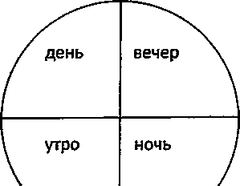

1. *Модель «Вчера, сегодня, завтра».* Эта модель состоит из трех одинаковых кругов, расположенных друг под другом по вертикали и обозначения «Вчера, сегодня, завтра».

Ребенку на такой модели легко показать такие временные отрезки, как «Вчера утром», «Сегодня вечером», «Завтра днем» и т. д.

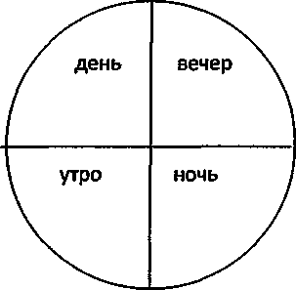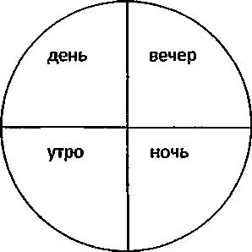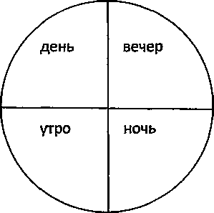

ВЧЕРА

СЕГОДНЯ

ЗАВТРА

1. *Плоская круговая модель недели.* Это большой картонный круг диаметром 35 см, с закрепленной в центре подвижной стрелкой. На круге последовательно размещаются семь разноцветных кружков меньшего размера, а на них в свою очередь помещаются маленькие кружки числом от одного до семи, обозначающие порядковый номер каждого дня недели. Разноцветные круги символизируют дни недели: фиолетовый - понедельник, синий - вторник, зеленый - среда, желтый - четверг, голубой - пятница,оранжевый - суббота, красный - воскресенье, а большой круг неделю. Работа с этой моделью строилась также как и с предыдущей. Дети определяли, что означает каждый символ; называли дни недели по порядку, начиная от любого кружочка, в обратном порядке, без всякого порядка; определяли какой день недели является четвертым, пятым и так далее по счету; определяли дни между которыми находится названный день; определяли сколько дней прошло до названного и т. д.

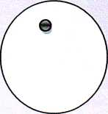

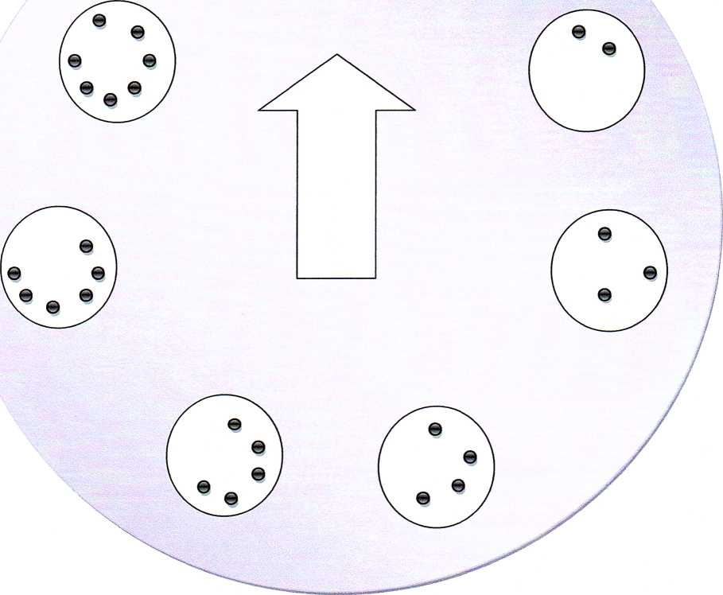

1. *Модель календарного года,* помогала детям наглядно представить сравнительно длительные промежутки времени. Работа с такой моделью, ребенок учился сочетать познание времени с его непосредственным проживанием. Работа с календарем велась постоянно и позволяла определить: с какого числа, месяца, дня недели начался Новый год; какое сегодня число, день недели, месяц: сколько дней осталось до субботы, когда наступит следующий месяц и как он будет называться, сколько месяцев прошло с начала года и т. д. В практической работе с детьми использовались календари, в которых наряду со временем отмечалась и погода.

*Проблемные ситуации, задачи и вопросы.* Содержанием проблемной ситуации могла быть типично детская ошибка в оперировании временными категориями, и сами же дети привлекались в качестве арбитров для ее разрешения («Я завтра был у своей бабушки». Как правильно следовало сказать?). Некоторые проблемные ситуации по форме напоминали арифметические задачи, но решались путем выполнения арифметических действий, а посредством умозаключений ( Миша поехал к бабушке в понедельник, А вернулся через два дня. В какой день недели Миша вернулся?). Различные временные категории активно использовались детьми при решении логических задач, требующих закончить начатую взрослым фразу ( Если Саша вышел из дома раньше Сережи, то Сережа.. .позже Саши).

Проблемные ситуации, задачи и вопросы, включающие знакомые детям временные категории широко использовались на занятиях, в процессе повседневной жизни, при проведении вечеров развлечений и досуга, викторин и других форм работы.

Развивая представления о времени у дошкольников, параллельно проводилась логопедическая работа по развитию лексики, при этом учитывались современные лингвистические и психолингвистические представления о слове, структуре значения слова, закономерностях формирования лексики в онтогенезе, особенностях лексики у дошкольников с речевой патологией. С учетом этих факторов решались следующие речевые задачи:

* расширение объема словаря параллельно с расширением представлений об окружающей действительности, формирование познавательной деятельности;
* уточнение значений слов;
* формирование семантической структуры слова в единстве основные его компонентов;
* активизация словаря, совершенствование процессов поиска слова, перевода слова из пассивного в активный словарь.

Диагностика, проведенная в конце учебного года, показала положительные результаты в развитии представлений о времени у детей старшего дошкольного возраста.

Со старшей группы провожу опытно - экспериментальную деятельность по ознакомлению детей с часами и другими приборами для измерения времени.

**Таким образом, можно сделать следующие выводы:**

1. Ориентировка во времени жизненно необходима ребенку. Временные представления оказывают положительное влияние на общее умственное развитие детей и являются одним из показателей их готовности к школе.
2. Несмотря на то, что жизнь и деятельность детей изначально протекают во времени, представления о нем возникают во времени, представления о нем возникают у них сравнительно поздно. Существуют многочисленные трудности при освоении ребенком временных категорий. Это связано со специфическими особенностями времени: его текучестью, необратимостью, отсутствием наглядных форм, относительностью словесный обозначений времени.
3. Освоение детьми времени осуществляются во взаимосвязи чувственного и логического: развитое «чувство времени» предполагает знание-системы единиц его измерения. Совершенствование временных ориентировок у ребенка должно строиться на прочной сенсорной основе и содержать доступные методы для каждого возрастного периода временных категорий.

Мной всегда уделялось большое внимание работе с родителями. На собраниях, в беседах, индивидуальных консультациях заостряю внимание родителей на сотрудничестве с детьми. Желание правильно воспитать детей, подготовить их к дальнейшей жизни и успешному обучению в школе объединяет нас - воспитателей и родителей.

Провела практическое занятие с родителями на тему: «Определяем время по часам». На собрании провела занятие с детьми на развитие представлений о времени на тему: «Как дети помогали Торопыжке». Подготовила консультацию на тему: «Уточнение и обогащение временных представлений у детей с нарушением речи». Постоянно провожу индивидуальные консультации. Привлекаю родителей для организации экскурсий с целью обогащения знаний детей об окружающем. Родители приглашаются на открытые занятия. Принимают участие в конкурсах рисунков, поделок. Участие каждой семьи не остается без внимания. Взрослые и дети награждаются грамотами и благодарственными письмами. В нашей группе нетравнодушных родителей. Никогда не было конфликтов. В спокойной, дружественной обстановке, в тесном сотрудничестве с родителями, мы воспитываем всесторонне развитые личности.

Особое внимание отводилось созданию предметно - развивающей среды. В современной дошкольной педагогике на первое место выдвигаются задачи гуманизации процесса воспитания и обучения, охраны и укрепление физического и психического здоровья детей, их полноценное развитие. Решение этих задач невозможно без создания предметно-развивающей среды. Нормативные и научно- методические материалы, обеспечивающие современную «Концепцию дошкольного воспитания», задают общие стратегические принципы организации развивающей среды в детском саду:

* Принцип активности
* Стабильности - динамичности
* Комплексирования
* Эмоционального, творческого развития
* Учета возрастных и половых отличий.

Другими словами, материалы и оборудование должны создавать оптимально насыщенную, целостную, многофункциональную среду.

В группе оформила «Уголок времени». Для развития познавательной активности детей в уголке есть много настольно-печатных игр как приобретенных, так и сделанные своими руками такие как: «Времена года», «Все о времени», «Детям о времени», «Путешествие по времени», «Узнаем время по часам». Своими руками изготовлены модели: «вчера, сегодня, завтра», «частей суток», «дней недели»; «календарь природы», «календарь года». Также имеются: разнообразные часы, тематические картинки и т. д. Ежедневно ведется календарь погоды.

Все предметы развивающей среды эстетично оформлены, органично вписываются в общий дизайн групповой комнаты.